### C’est quoi ?

Ethernet est la technologie traditionnelle pour la connexion de réseaux locaux câblés, permettant aux périphériques de communiquer entre eux via un protocole - un ensemble de règles ou un langage réseau commun.

### Plus d’utilisations :

Le Câble Ethernet est utilisé aussi dans la communication mais aussi dans l’alimentation de certains périphériques comme les caméras de surveillance ou le câble Ethernet fera le rôle du câble de la communication et l’alimentation.

## Les diffèrent câble Ethernet :

* **Le câble Monobrin :** Ce type de câble est utilisé pour les panneaux de brassage RJ45 et les prises murales.
* **Le câble Multibrin :** Ce type est celle qu’on utilise pour connecter notre Ordinateur ou notre périphérique à notre routeur.
* 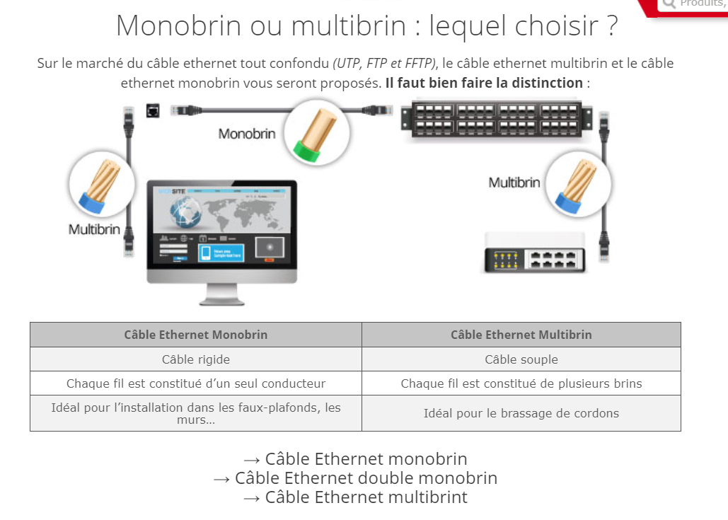**Le câble croisé :** Il permet de relire 2 hôtes qui sont identique entre eux comme 2 PC

## **Sources :**

* <https://www.abix.fr/cable-ethernet>

## Les types des catégories des câbles Ethernet :

### Catégorie 5 :

C’était le principal type de câble Ethernet qui était considéré comme le plus fiable en termes d'efficacité et de fonctionnalité avant que la nouvelle catégorie 5e vienne.

### Catégorie 5E:

C’est la version améliorée des de la catégorie 5. La catégorie Cat5e a dépassé l'efficacité de 5. Très probablement, les deux sont similaires, c'est juste que Cat5e offre une meilleure vitesse et il est testé avec précision contre les interférences électriques potentielles.

### Catégorie 6 :

Les câbles de cette catégories sont utilisé pour le transfert des donnés volumineux et de communiquer avec un LAN.

### Catégorie 6a :

La signification de « A » veut dire que c’est augmenté. Cette catégorie est l’augmentation de la catégorie 6. Cette catégorie permet d’envoyer des donnés jusqu’à 10GB/secondes dans un câble de 100 Mètres.

### Catégorie 7 :

C’est la catégorie le plus avancé dans tous les types des câbles Ethernet. Il s'agit de la version améliorée de tous les types de câbles. Il supportera une plus grande vitesse pour une plus grande longueur de câble. Cat7 n'est pas encore sur le marché, mais en est au stade de la planification.

### C’est quoi un blindage et à quoi sert ?

Le blindage sert à protéger et réduire la perturbation électronmniatique du le câble Ethernet.

Les blindages sont mentionnés par 4 lettres :

1. **U** qui veut dire Unfoiled – Non blindé
2. **F** qui veut dire Foiled – blindé par feuillard d’aluminium
3. **S** qui veut dire Shielded – blindage par tresse d’alimimieum
4. **TP** qui veut dire Twisted Pairs – blindage par paires torsadés

### Les types des blindages :

* **U/UTP :** Câble paire torsadé non blindés
* **F/UTP :** Le câble est blindé globalement sous la gaine
* **U/FTP :** blindés par paire, les câbles conducteurs sont blindés et isolés
* **F/FTP** : Blindage général et blindage sur chaque paire.
* **S/FTP :** Blindage général en tresse de cuivre étamé et un blindage sur chaque paire

### Les types des connecteurs des câbles Ethernet :

**RJ45**: Ce type de connecteur est utilisé pour des connexions informatiques et pour les connexions téléphoniques numériques.

**RJ11 :** Ce type de connecteur est utilisé pour des connexions téléphoniques analogiques et des fax.

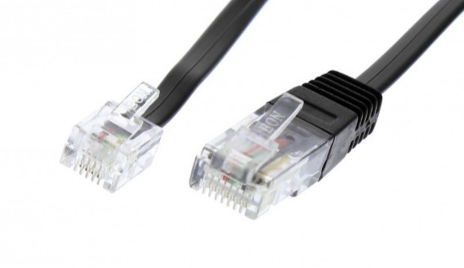

## Les normes des câbles Ethernet :

Il existe 2 normes de connecteur RRJ45. T568A et T568A.

La différence entre ses normes est la disposition des câbles et leurs utilisations.

### La norme T568A :

Cette norme utilisée le plus souvent dans les installations résidences et sa disputions des couleurs est :

1. Blanc – vert
2. Vert
3. Blanc – Orange
4. Bleu
5. Blanc – Bleu
6. Orange
7. Blanc – marron
8. Marron

### La norme T568B :

Cette norme est utilisée le plus souvent dans les commerciales et sa disposition des couleurs est :

1. Blanc – Orange
2. Orange
3. Blanc – Vert
4. Bleu
5. Blanc – Bleu
6. Vert
7. Blanc – marron
8. Marron

Note : Il est obligatoire de installer la même norme partout dans l’installation des câbles Réseaux.

### Sources :

* Les blindages

<https://www.conecticplus.com/guide/cable-ethernet/definition/blindage.html>

* Les types des câbles

<https://www.valuewalk.com/2018/05/ethernet-cables-types/>

* Les normes des câbles

<http://cableorganizer.fr/learning-center/article/quelle-est-la-difference-entre-t568a-and-t568b.html>